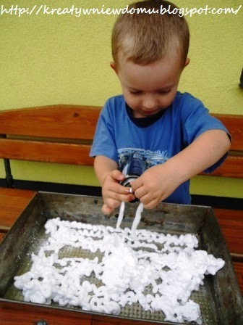

następnie dodajemy kilka kropli farb w różnych kolorach,

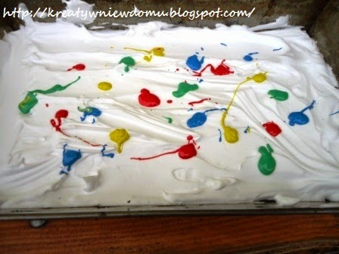

Bierzemy widelec i zaczynamy działać.
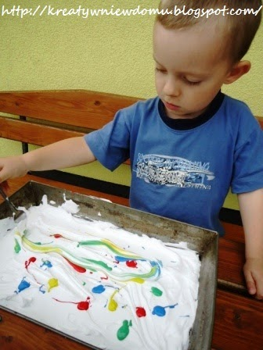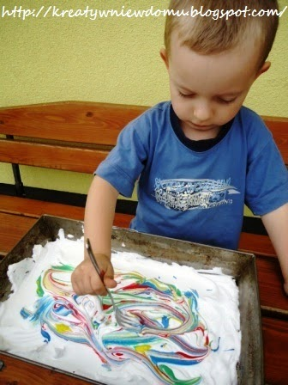
Zobaczcie jakie piękne tworzycie wzory i jak kolory mieszają się ze sobą. 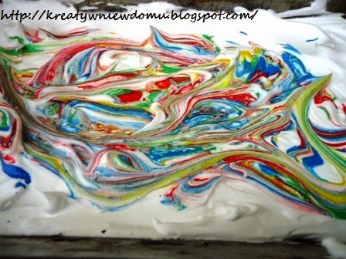
Teraz odbijcie swoje kolorowe dzieło na kartce i sprawdźcie co powstało? Efekt przepiękny!!! Bravo!
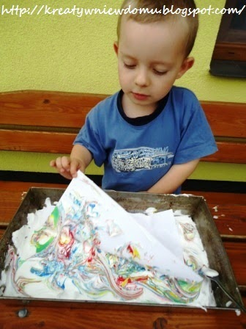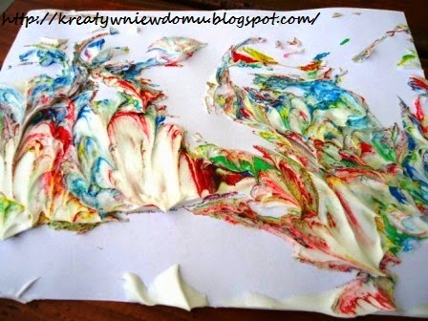
Jeśli macie ochotę piankę z farbami w pojemniku wymieszajcie najpierw paluszkiem, potem dwoma … a na końcu całą ręką… a nawet dwoma. Miłej zabawy!
